«Приложение 3
к Положению о порядке деятельности кладбищ и правил их содержания, утвержденное решением Совета Нелазского сельского поселения от 17.08.2020 № 125
Схема
размещения мест захоронения на территории __________ кладбища
(ПРИМЕР)
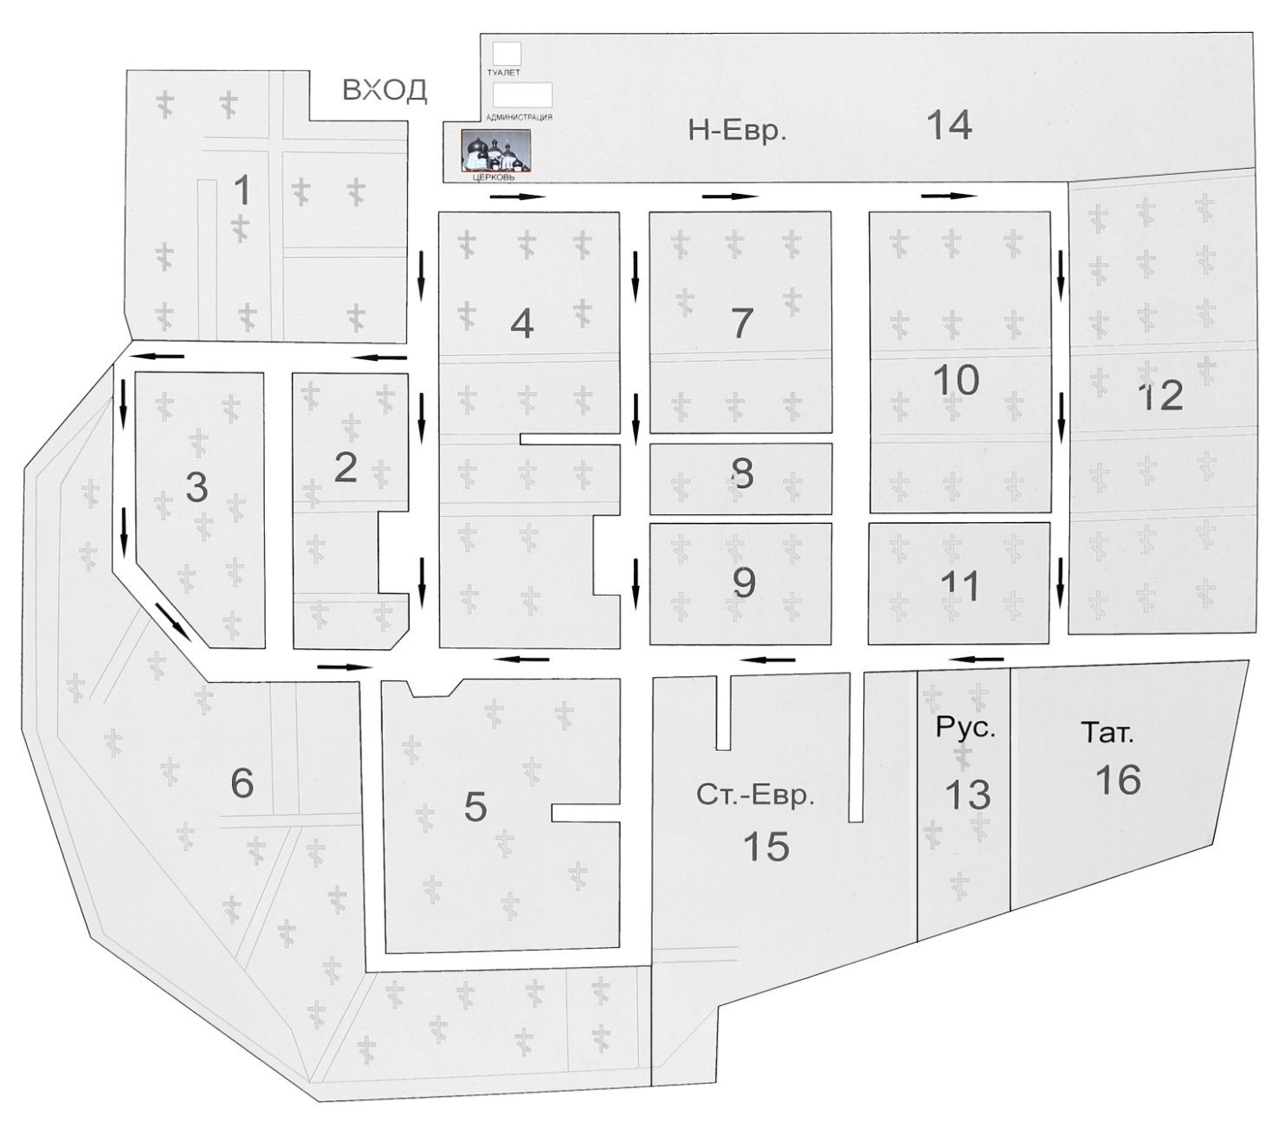Утверждена __________________________________________ М.П.______________
(подпись) ».

